Cassandra é um banco de dados NoSQL. O banco de dados NoSQL não utiliza os conceitos tradicionais de bancos de dados relacionais. Não há definição de esquema, as tabelas geralmente não possuem definições de coluna exatas e não há conceito de restrições como chaves estrangeiras. No entanto, isso não impede o uso de linguagens semelhantes a SQL para interagir com sistemas NoSQL.

Armazenamento de valores-chave: Um dos tipos mais simples, os valores são armazenados e indexados com uma chave. Cassandra se enquadra nessa categoria;

Resumindo as estruturas de dados básicas do Cassandra, de baixo para cima temos:

• Colunas: representam um conjunto de chave/valor;

• Linhas: conjunto de colunas relacionadas à chave primária;

• Tabelas: contêiner de conjunto de linhas;

• Keyspace: um conjunto de tabelas.

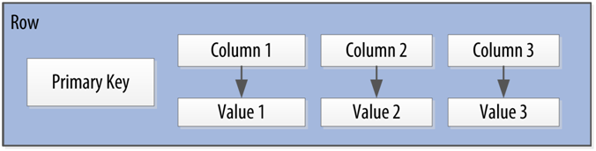

arquitetura Cassandra

O Cassandra é dividido em keystones, tables (column families), rows e columns. Abaixo está uma visão hierárquica dessas camadas para melhor compreensão:

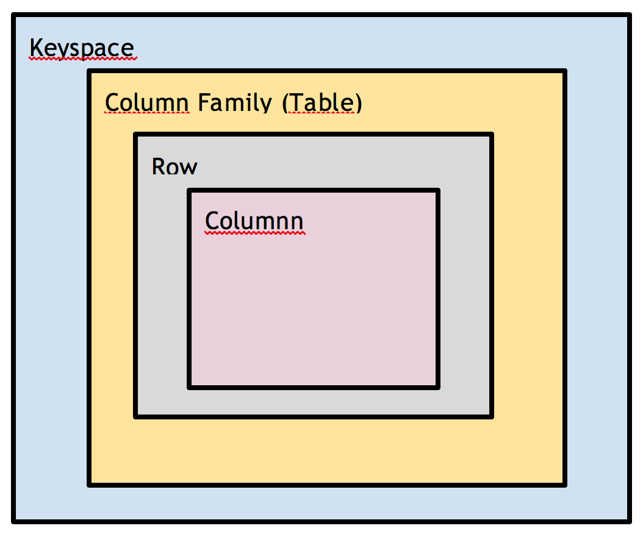

<https://medium.com/nstech/apache-cassandra-8250e9f30942>

<https://www.devmedia.com.br/introducao-ao-cassandra/38377>